**Kalkulačka k paušální dani – návod k použití**

**Kalkulačka slouží k propočtu bonity v režimu paušální daně dle příjmů deklarovaných v žádosti o úvěr / Prohlášení účastníka a aktuálně předložených podkladů:**

Transakční model – klient dokládá poslední aktuální výpis z podnikatelského účtu KB

Příjem od 1 odběratele / 2 odběratelů – klient dokládá 12 posledních kompletních nezačerněných výpisů z účtu

**Kalkulačka má jeden list pro zadání vstupních údajů:**

IČ klienta (FOP)

Jméno klienta

Datum žádosti = zde uživatel zadá datum zpracování Kalkulačky

Prohlášený příjem klienta za poslední zdaňovací období dle Čestného prohlášení z výše příjmu z podnikání (roční) = zde uživatel zadá hodnotu prohlášeného příjmu dle žádosti o úvěr/Prohlášení účastníka

Vyberte prosím aktuální sazbu měsíční paušální daně uvedené na aktuálním výpisu = uživatel vybere sazbu měsíční paušální daně dle posledního doloženého výpisu (volí I., II. nebo III. pásmo)

Pro další postup uživatel použije tlačítko „vyhledat klienta“

V následném kroku Kalkulačka sama vyhodnotí, zda bude pro výpočet příjmu použitý Transakční model nebo příjem od 1 odběratele / 2 odběratelů

* V případě využití **Transakčního modelu** Kalkulačka automaticky vygeneruje email, který zpracovatel zašle na schránku „ [schvalovani.pausalni.dan@mpss.cz](mailto:schvalovani.pausalni.dan@mpss.cz) “ do předmětu mailu je vždy nutné zadat „IČ klienta – výpočet příjmu paušální daň“ a do těla emailu doplnit jméno a příjmení klienta, případně číslo úvěrového případu / stavebního spoření (pokud je již známo).

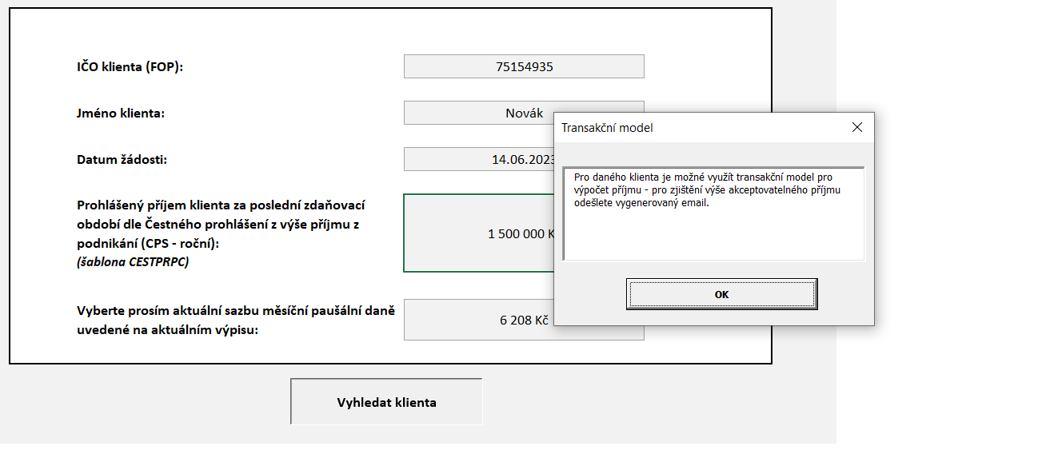

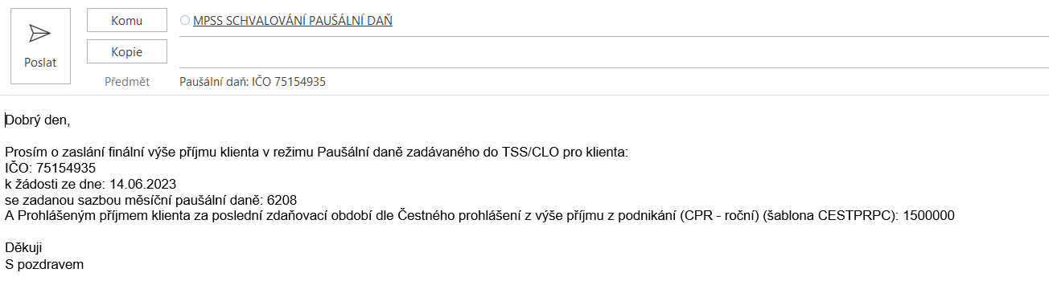

* Z této schránky následně obdrží zpracovatel zpět mail s finální hodnotou ročního napočteného příjmu, kterou je možné zohlednit.
* Pokud nebudou splněna kritéria pro výpočet dle transakčního modelu, pokračuje uživatel **zadáním příjmu pro 1 odběratele / 2 odběratele**. Kalkulačka sama nabídne příslušná pole k vyplnění

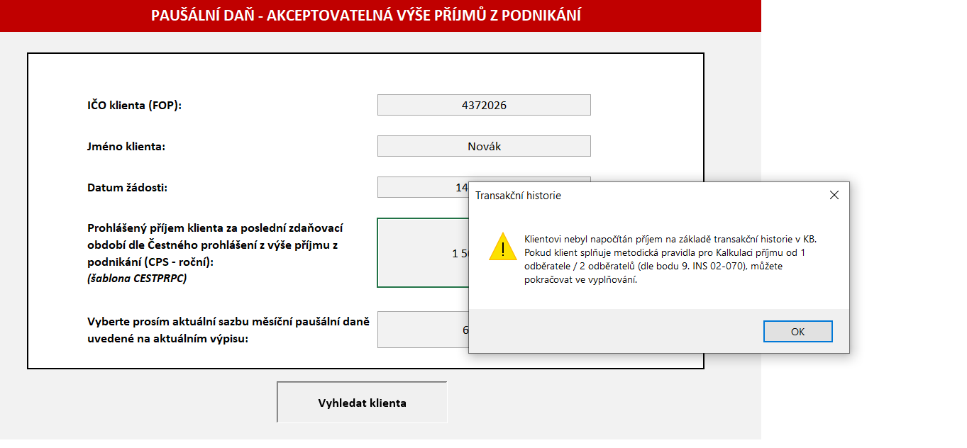

Výsledný vypočítaný roční příjem uživatel dělí 12 a vypočítá tak průměrný čistý měsíční příjem ze samostatně výdělečné činnosti.

Pro konečný výsledek (jako podklad k rozhodnutí) je rozhodující výstup z Kalkulačky odsouhlasený schvalovatelem a uložený v eArchivu.

**Specifické případy / upřesnění:**

* V případě, že klient pobírá **příjem od 1 odběratele / 2 odběratelů**, musí oba příjmy trvat celých posledních 12 měsíců, a to od obou plátců.
* Akceptujeme **výpadek** příjmu, a to max. ve 2 měsících v rámci jednoho posuzovaného období 12 měsíců za každého odběratele (do Kalkulačky paušální daně lze v max. 2 měsících zadat hodnotu 0 pro každého odběratele)
* Pokud klient **za předchozí zdaňovací období podával standardní DP** a v aktuálním roce vstoupil do režimu paušální daně, pro výpočet příjmu použije uživatel standardní kalkulačku DP (tj. zohlední příjmy z DP).
* Pokud klient za předchozí zdaňovací období podnikal v režimu PD a **v aktuálním roce vystoupil z režimu paušální daně**, musí být případ posouzen v režimu IPR (**klient již nesplňuje metodická pravidla**, protože. v probíhajícím zdaňovacím období již není veden v režimu paušální daně). Pro posouzení příjmu je nutné doložit VBÚ za předchozí rok a dále dostupné VBÚ do doby posouzení žádosti o úvěr. Dále je nutné doložit vyjádření klienta z jakého důvodu z režimu paušální daně vystoupil.
* Jestliže klient v rámci režimu paušální daně meziročně **přešel mezi pásmy**, pro výpočet uživatel použije sazbu daně uvedenou na posledním aktuálním VBÚ.
* V případě, že celkové příjmy klienta za posl. 12 měsíců přesáhnou částku 2 mil. Kč, pak je možné pro posouzení bonity zohlednit **celkový příjem právě ve výši max. 2 mil. Kč**. Uživatel ručně upraví vstupy do Kalkulačky PD na celkový příjem max. 2 mil. Kč. Danou korekci potom popíše do komentáře úvěrového / změnového návrhu.